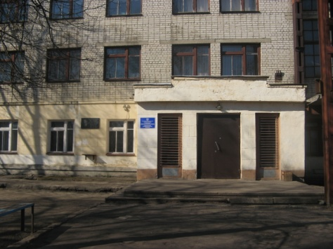
Федеральное государственное образовательное учреждение среднего профессионального образования Навашинский судомеханический техникум.
Техникум основан в 1946 году.
За годы своего существования техникум подготовил более 7 тысяч специалистов, на достаточно высоком уровне — об этом говорит то, что наши выпускники востребованы на предприятиях судостроительной и машиностроительной промышленности.
В техникуме создано 37 кабинетов и лабораторий, 4 компьютерных класса. В компьютерных классах установлена локальная сеть с выходом в Internet.
Функционируют библиотека, актовый, спортивный, тренажерный залы.
Среди преподавателей НСТ у многих высшая и первая квалификационные категории и солидный стаж работы на промышленных предприятиях. В Навашинском судомеханическом техникуме серьёзное внимание уделяется физическому воспитанию студентов. Ребята имеют возможность заниматься баскетболом, настольным теннисом, флорболом, аэробикой, атлетической гимнастикой. Приятно видеть, что многие студенты предпочитают хождению по улицам и безделью занятия в спортивных секциях и тренажерном зале НСТ.
Студенты нашего техникума принимают активное участие в областных, районных, городских соревнованиях. В 2007 году коллектив физкультуры НСТ стал победителем районной Спартакиады учебных заведений и призеров спартакиады ОАО «Окская судоверфь». В техникуме спорт, физическая культура, здоровый образ жизни и спортивный стиль жизнедеятельности становятся надёжной защитой, способной помочь студентам адаптироваться к условиям жизни и профессиональной деятельности.
Загребина Юлия

